实验名称: 用三线摆测刚体的转动惯量

实验目的:
1、学会用三线摆测定物体圆环的转动惯量；
2、学会用累积放大法测量周期运动的周期；
3、学习运用表格法处理原始数据，进一步学习和巩固完整地表示测量结果；
4、学会定量的分析误差和讨论实验结果。
实验一 测量系统转动惯量
装置如下图:

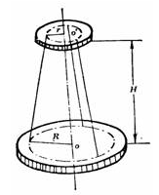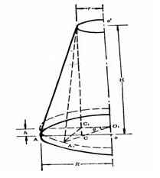

R ,r为大小圆盘的半径,h为三线摆在摆动中相对于平衡位置上升的距离, 为摆动的角度
由能量守恒
势能 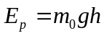
动能 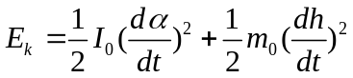
则有机械能守恒
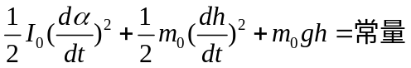
但是由于 转动动能远大于上下运动动能
所以忽略转动动能远大于上下运动动能
进而有
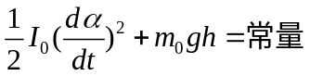
由于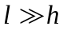所以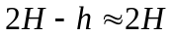，摆角 很小时，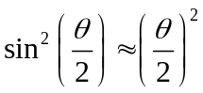
故 有

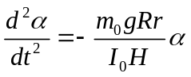
此为简谐振动方程，有频率方程
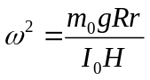
由周期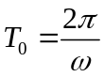
解得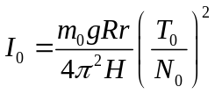

实验二 测量圆环的转动惯量
加上未知转动惯量的圆环后测出此时系统转动惯量为
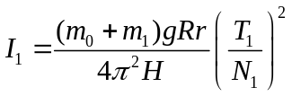
与未加圆环之前的系统转动惯量相差，得到圆环的转动惯量
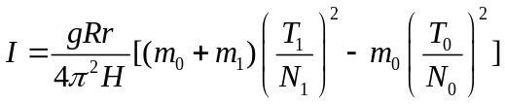

实验三 验证平行轴定理
有公式 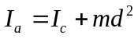
放上两个铁块，先将两个铁块放在中心，然后调整两铁块的间隔，测量不同距离时的转动惯量。记录，作线性回归。验证平行轴定理

实验记录
实验仪器及规格
游标卡尺1 0.02mm 游标卡尺2 0.02mm 秒表
钢尺 量程 60cm 最小分度 0.1cm 最大允差 0.1mm
气泡水平计 三线摆 铁块 200g/个

实验一
下圆盘质量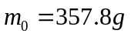
下圆盘半径R
由已知的悬线在下圆盘的节点构成的等边三角形边长a=173.36mm,可知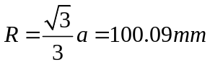

上圆盘直径d 测量仪器 游标卡尺 精度0.02mm
测量次数 | 1 | 2 | 3
上圆盘直径 cm | 9.980 | 9.978 | 9.980

上下圆盘的距离H 测量仪器 查表钢尺精度 0.01cm 量程 60cm
测量次数 | 1 | 2 | 3 | 4 | 5
上下圆盘的距离 cm | 50.70 | 50.85 | 50.60

周期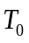
每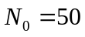= 计时一次
测量次数 | 1 | 2 | 3 | 4 | 5
/S | 1’14’’46 | 1’14’’39 | 1’14’’61 | 1’14’’48

数据处理

1上圆盘直径d
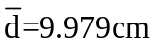
标准差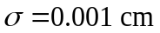
A类不确定度为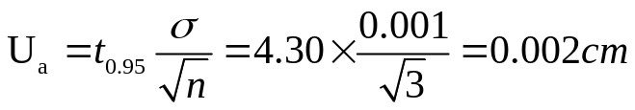 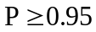
B类不确定度为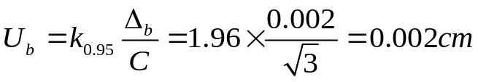
误差合成

测量结果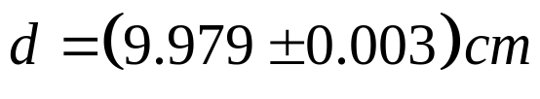

2上下圆盘的距离H
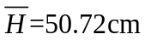
标准差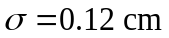
A类不确定度为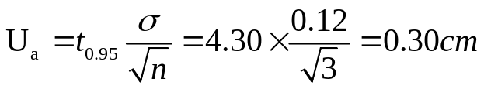
B类不确定度为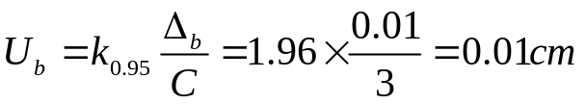
误差合成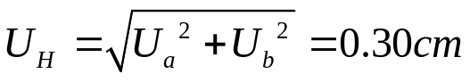

测量结果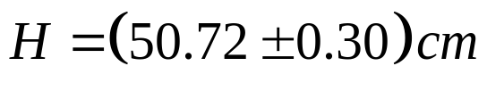

3时间测量
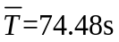
标准差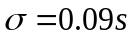
A类不确定度为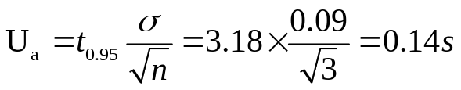
B类不确定度为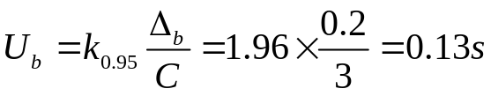
误差合成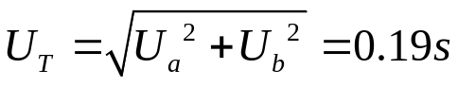

测量结果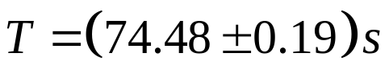

4下圆盘半径R
由已知的悬线在下圆盘的节点构成的等边三角形边长a=173.36mm,可知
由数值小数点尾数,推测此数据是由精度为0.02mm的游标卡尺测定的.所以估计误差为
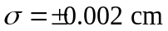
所以定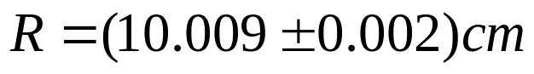

5关于下盘的质量估计
由已知的下盘质量
推测此数据是由天平测量得到的.天平的最大允差为0.2g.
所以定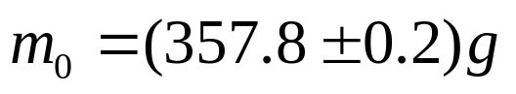

6结果的处理
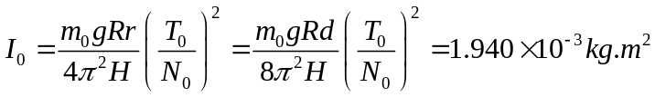
误差处理
采用误差均分法
先对公式取对数
求全微分
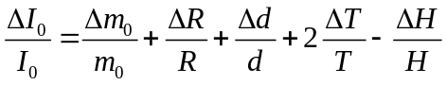
求平方和
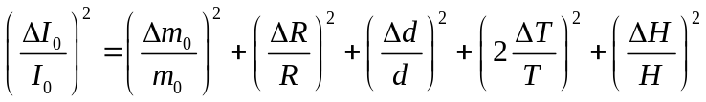
代入数据
得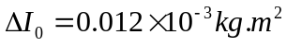

最终结果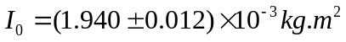 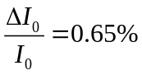

实验二
先理论计算圆环的转动惯量
圆环质量 =398.20g
圆环外径 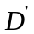 测量仪器 游标卡尺 精度0.02mm
测量次数 | 1 | 2 | 3 | 4
圆环外径 cm | 18.940 | 19.008 | 18.990 | 19.002

圆环内径 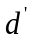 测量仪器 游标卡尺 精度0.02mm
测量次数 | 1 | 2 | 3 | 4
内径 cm | 16.952 | 16.972 | 16.986 | 16.984

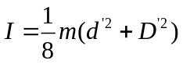

实验测量
周期
每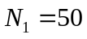 计时一次
测量次数 | 1 | 2 | 3 | 4 | 5
/S | 1’24’’11 | 1’24’’26 | 1’24’’27

由
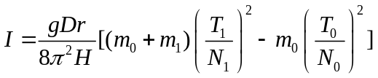
得到圆环转动惯量

数据处理
外径 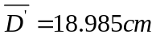
内径 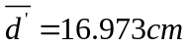
计算圆环理论转动惯量
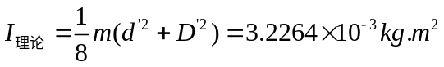

时间测量
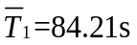
标准差
A类不确定度为
B类不确定度为
误差合成

测量结果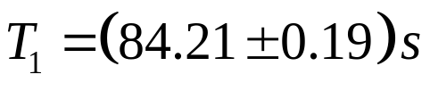
最终结果
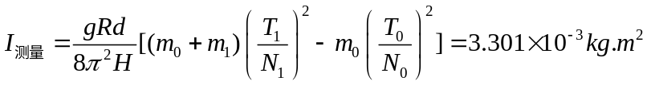
误差
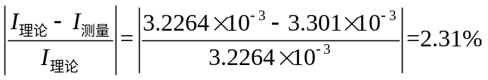

实验三
两个物块的质量 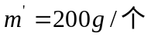
每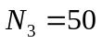个周期计时一次
物块间距 | 0 cm | 2 cm | 4 cm | 6 cm | 8 cm
时间 T1 | 52’’37 | 54’’47 | 1’00’’19 | 1’08’’81 | 1’19’’25
时间 T2 | 52’’50 | 54’’39 | 1’00’’10 | 1’08’’66 | 1’19’’49
时间 T3 | 52’’30 | 54’’40 | 1’00’’15 | 1’08’’60 | 1’19’’37
时间品均值 s | 52.39 | 54.42 | 60.14667 | 68.75667 | 79.37
转动惯量 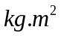 | 0.0020335 | 0.002194 | 0.002680 | 0.003503 | 0.004667

做出 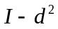 图像
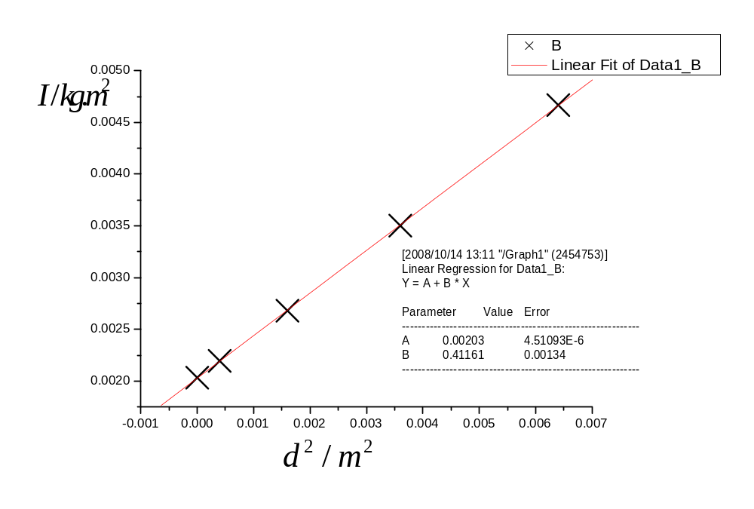
取拟合直线上的对应点,与测量值进行比较

拟合直线对应点的值 | 0.00203 | 0.002195 | 0.002689 | 0.003512 | 0.004664
实际值与拟合值之差 | 3.50954E-06 | -4.9E-07 | -8.3E-06 | -9.3E-06 | 2.96E-06

差值已经很小了.由线性拟合,还可以发现, 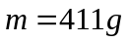,与实际的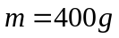比较,可以接受.
另外,在d=0处, 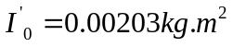与测量值几本相同. 而且可以认为在误差范围内, 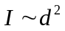,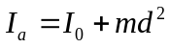成立.,即验证了平行轴定理.

讨论试验1
摆角较大的结果讨论

初始摆角90°

每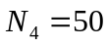个周期计时一次
测量次数 | 1 | 2 | 3
/S | 1’21’’39 | 1’21’’50 | 1’21’’45

平均值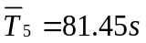
比较试验一中的数据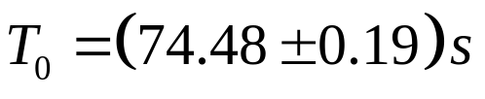
有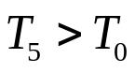
这是因为在近似计算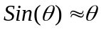时有角度限制下表
在10°以内
角度值 ° | 0 | 2 | 4 | 6 | 8 | 10
弧度值 rad | 0 | 0.034907 | 0.069813 | 0.10472 | 0.13962634 | 0.174532925
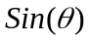 | 0 | 0.034899 | 0.069756 | 0.104528 | 0.139173101 | 0.173648178

超出10°
角度值 ° | 0.349066 | 0.698132 | 1.047197551 | 1.396263 | 1.570796
弧度值 rad | 20 | 40 | 60 | 80 | 90
 | 0.34202 | 0.642788 | 0.866025404 | 0.984808 | 1
可见在10°内大致成立.但是,超出10°后, 与的弧度值差距越来越大.所以,在计算周期时,只能在小角度内近似计算.当到达角度时就要采用更精确得计算方式和近似公式.

讨论试验2
在考虑原盘厚度的情况下的测量
测量次数 | 1 | 2 | 3 | 平均值
圆盘厚度h cm | 0.394 | 0.396 | 0.400 | 0.397

在考虑了下圆盘厚度的情况下.计算公式变为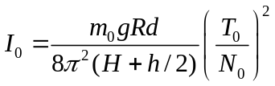
代入数据后得到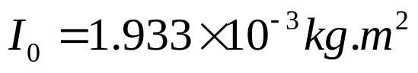
与为计算盘厚度时的数值比较

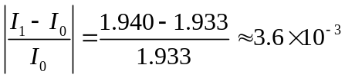
所以盘的厚度的影响可以忽略.

思考题
1摆角大小对试验有无影响?若有影响能否修正?
答：有影响。讨论试验1已经讨论了。可以做一个对应修正表来进行修正。

2三线摆在摆动中受空气阻尼，振幅减小，他的周期如何变化？观察试验，说出理论依据。
答：周期增大。
因为假设空气的阻力与角速度成正比.则有
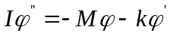
由试验观察,知道,不可能为过阻尼或临界阻尼振动,所以考虑为欠阻尼振动.
解得
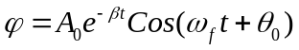
其中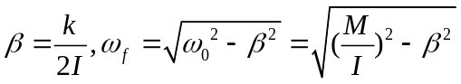,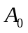,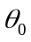为待定常数.
可以发现,角频率变小,所以周期变大.

3 加上待测物体后，三线摆周期是否一定比空盘周期大？为什么？
答：不一定。
因为有公式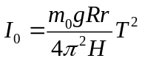
可以知道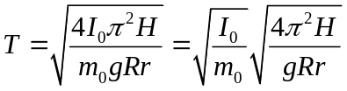,与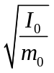成正比.
从实验数据看:空盘的周期;
放上圆环的周期,;
放上物块于正中的周期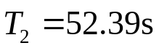;
明显看出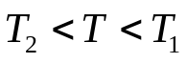,所以周期不仅仅与质量有关.

4 分析复摆法与扭摆法测转动惯量时产生误差的原因是什么？
答：扭摆法产生误差的原因是钢丝的扭转产生误差以及空气阻力；复摆法产生误差的原因是大角度的摆动，周期测量的不准，空气的阻尼。

学号 PB07013077 姓名 朱业俊

